臺南市後壁國民中學102年度社區生活營第一期「個別諮商輔導活動」成果
102年 5月 1 日
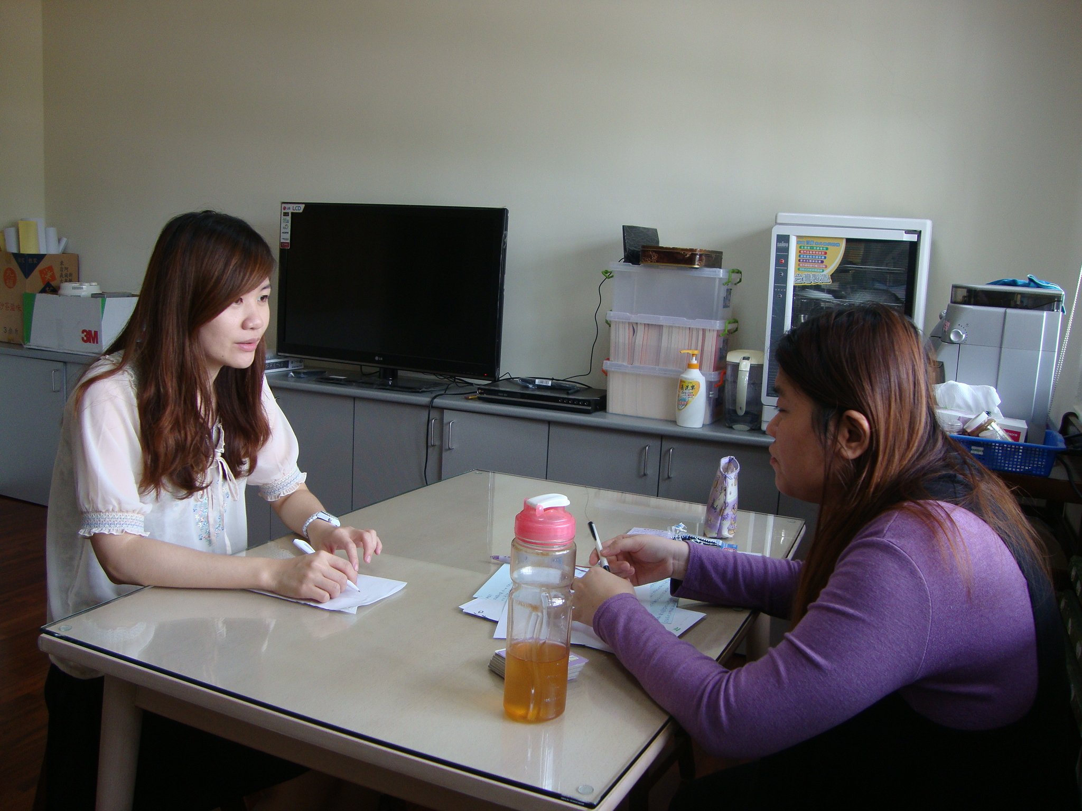
個案 | 時間 | 地點 | 摘要
A | 9:10~9:55 | 本校個諮室 | 個案聊及自己的異性交友觀，也透露自己會同時跟多個男生保持曖昧關係，心理師也建議要多培養案生正確的性價值觀。
B | 10:05~10:50 | 本校個諮室 | 帶著好朋友一起來諮商，並且在心理師引導下，讓兩人說出對彼此的感覺，心理師也提醒兩人用臉書交朋友的方式需要多注意安全。
C | 11:00~11:45 | 本校個諮室 | 案生提及因不想被通報中輟而今天才來學校上課，並表示雖然愛玩，但還是想拿畢業證書且不會使用毒品及從事傳播妹的工作。

